A: S.T.I. |  | FECHA: 18/10/2022 |  | COT #: COT216/2022
ATN: S.T.I. |  |  | DE: ING. AMILCAR MARTINEZ | PAGINAS: 1/2
CIUDAD / PAIS: CBBA /BOLIVIA |  |  | REF.: FERRETERIA DE LINEA
EMAIL:

STI
ITEM | CANT | UNI | CAT | MODELO | DESCRIPCION | UNIT BS | VALOR BS | STOCK
1 | 6 | pzs | 052364 | CRUCETA-F | 3 mts Fe.ANGULAR 1/4"x2 1/2" PERFORACION 18x11/16" CINC (DELAPAZ) | 508,30 | 3049,80 | 60
2 | 12 | pzs | 040360 | CAJA-D | 20/CP CUADRADA PROFUNDA 1.5 mm 15x20x20 cm DORADO | 158,10 | 1897,20 | 50
 |  |  |  |  | TOTAL BS= |  | 4947,00

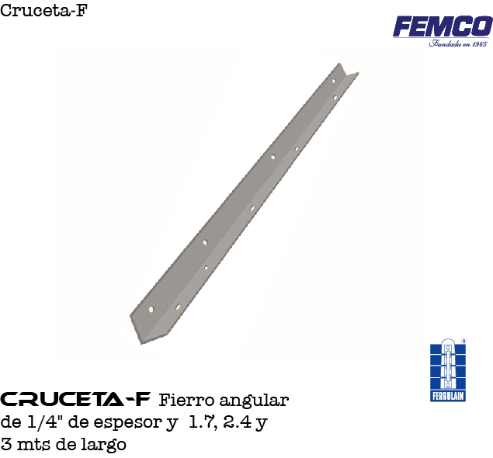
ITEM 1:

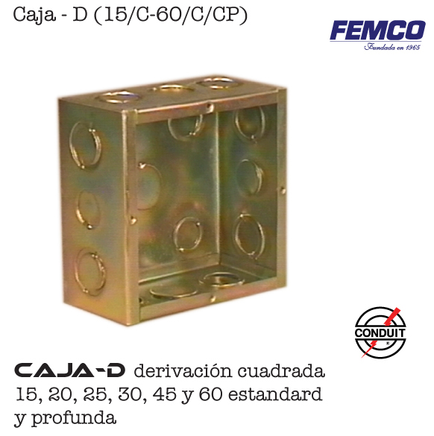
ITEM 2:

CONDICIONES GENERALES DE VENTA:
- PRECIOS: EN BOLIVIANOS, INCLUYEN TODOS LOS IMPUESTOS DE LEY.
- FORMA DE PAGO: AL CONTATO.
- GARANTIA: DE UN AÑO CONTRA FALLAS DE FABRICACION.
- VALIDEZ DE LA OFERTA: 30 DIAS
- TIEMPO DE ENTREGA: INMEDIATO.
Ant.- ING. AMILCAR MARTINEZ
TEL. (591) - 4 - 4791022

FAX. (591) - 4 - 4791025
CEL. 77441356
VENTAS TECNICAS.
FEMCO S.R.L.

